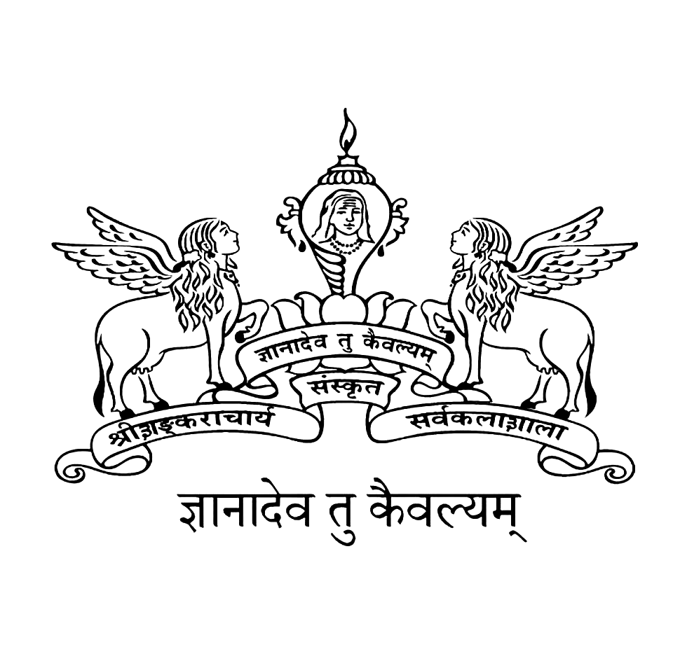
श्रीशङ्‌कराचार्यसंस्कृतसर्वकलाशाला, कालटी
SREE SANKARACHARYA UNIVERSITY OF SANSKRIT, KALADY
(A Statutory Educational Institution Constituted by Government of Kerala)
Re-accredited by NAAC with ‘A+’ Grade
Kalady P.O., Ernakulam (Dist), Kerala – 683 574
Phone: 0484-2463380, 9446061639, E-mail: reg@ssus.ac.in, Website: www.ssus.ac.in

തീയതിഃ 20.10.2022
പ്രസിദ്ധീകരണത്തിന്

സംസ്കൃത സർവ്വകലാശാല: പുതുക്കിയ പരീക്ഷ തീയതികൾ

ശ്രീ ശങ്കരാചാര്യ സംസ്കൃതസർവ്വകലാശാലയുടെ അഞ്ചാം സെമസ്റ്റർ ബി. എ., ഒന്നാം സെമസ്റ്റർ എം. എസ്. ഡബ്ല്യു. പരീക്ഷകളുടെ പുതുക്കിയ പരീക്ഷ തീയതികൾ പ്രഖ്യാപിച്ചു. കൂടുതൽ വിവരങ്ങൾക്ക് www.ssus.ac.in സന്ദർശിക്കുക.

ജലീഷ് പീറ്റർ
പബ്ലിക് റിലേഷൻസ് ഓഫീസർ
ഫോൺ നം. 9447123075

